HANDOUT 3
Dettagli sugli esempi presentati sul PPT.

CLASSE ITALIANO INTERMEDIO

STRUMENTO SCELTO DALLO STUDENTE: CHATGPT
ECCO IL PROMPT:
Scrivi una fiaba usando in passato prossimo e l'imperfetto. Livello di italiano B1
La trama: La protagonista è una donna indipendente e forte. Vuole regnare da sola ed è disposta a sposarsi solo con un uomo che la ami, apprezzi la sua indipendenza e la rispetti. Ha un aspetto severo ma è molto bella.

CHAT GPT HA CREATO QUESTO:
La Leggenda di Isabella e Marco: Una Storia di Cuori Indipendenti
C'era una volta, in un regno lontano, una donna di nome Isabella. Isabella era una donna indipendente e forte, conosciuta per la sua saggezza e il suo coraggio. Fin da giovane, aveva mostrato una grande abilità nel governare e nel prendere decisioni giuste e sagge per il suo popolo.
Isabella voleva regnare da sola e non sentiva il bisogno di avere un uomo accanto per dimostrare il suo valore. Tuttavia, sapeva che molti nel regno avrebbero preferito vedere una regina sposata. Decise quindi che si sarebbe sposata solo con un uomo che l'amasse sinceramente, apprezzasse la sua indipendenza e la rispettasse per ciò che era.
Un giorno, Isabella ha indetto un grande torneo, invitando cavalieri e nobili da tutto il regno e oltre. La notizia si sparse rapidamente e molti uomini coraggiosi e potenti si sono presentati, sperando di vincere il cuore della regina. Ma Isabella aveva un piano: oltre alle prove di forza e coraggio, aveva deciso di osservare attentamente ogni partecipante per capire chi di loro rispettasse davvero le sue condizioni. […]

Dopo aver corretto e discusso il racconto in classe e con l’insegnante, gli studenti hanno elaborato dei prompt (in italiano) per generare illustrazioni usando Adobe/Firefly.
Prompt:
“Crea un'immagine per una storia intitolata "La leggenda di Isabella e Marco." La protagonista è una donna forte, combattiva e indipendente. Sicura di sé, vuole solo un uomo che sappia rispettarla. È una grande leader.”
NOTA: questo è l’ultimo di tanti prompt che lo studente ha dovuto creare per arrivare al risultato desiderato.
Questa è una delle immagini create da Firefly ed è quella che lo studente ha selezionato come copertina del ‘libro’ creato con bookcreator
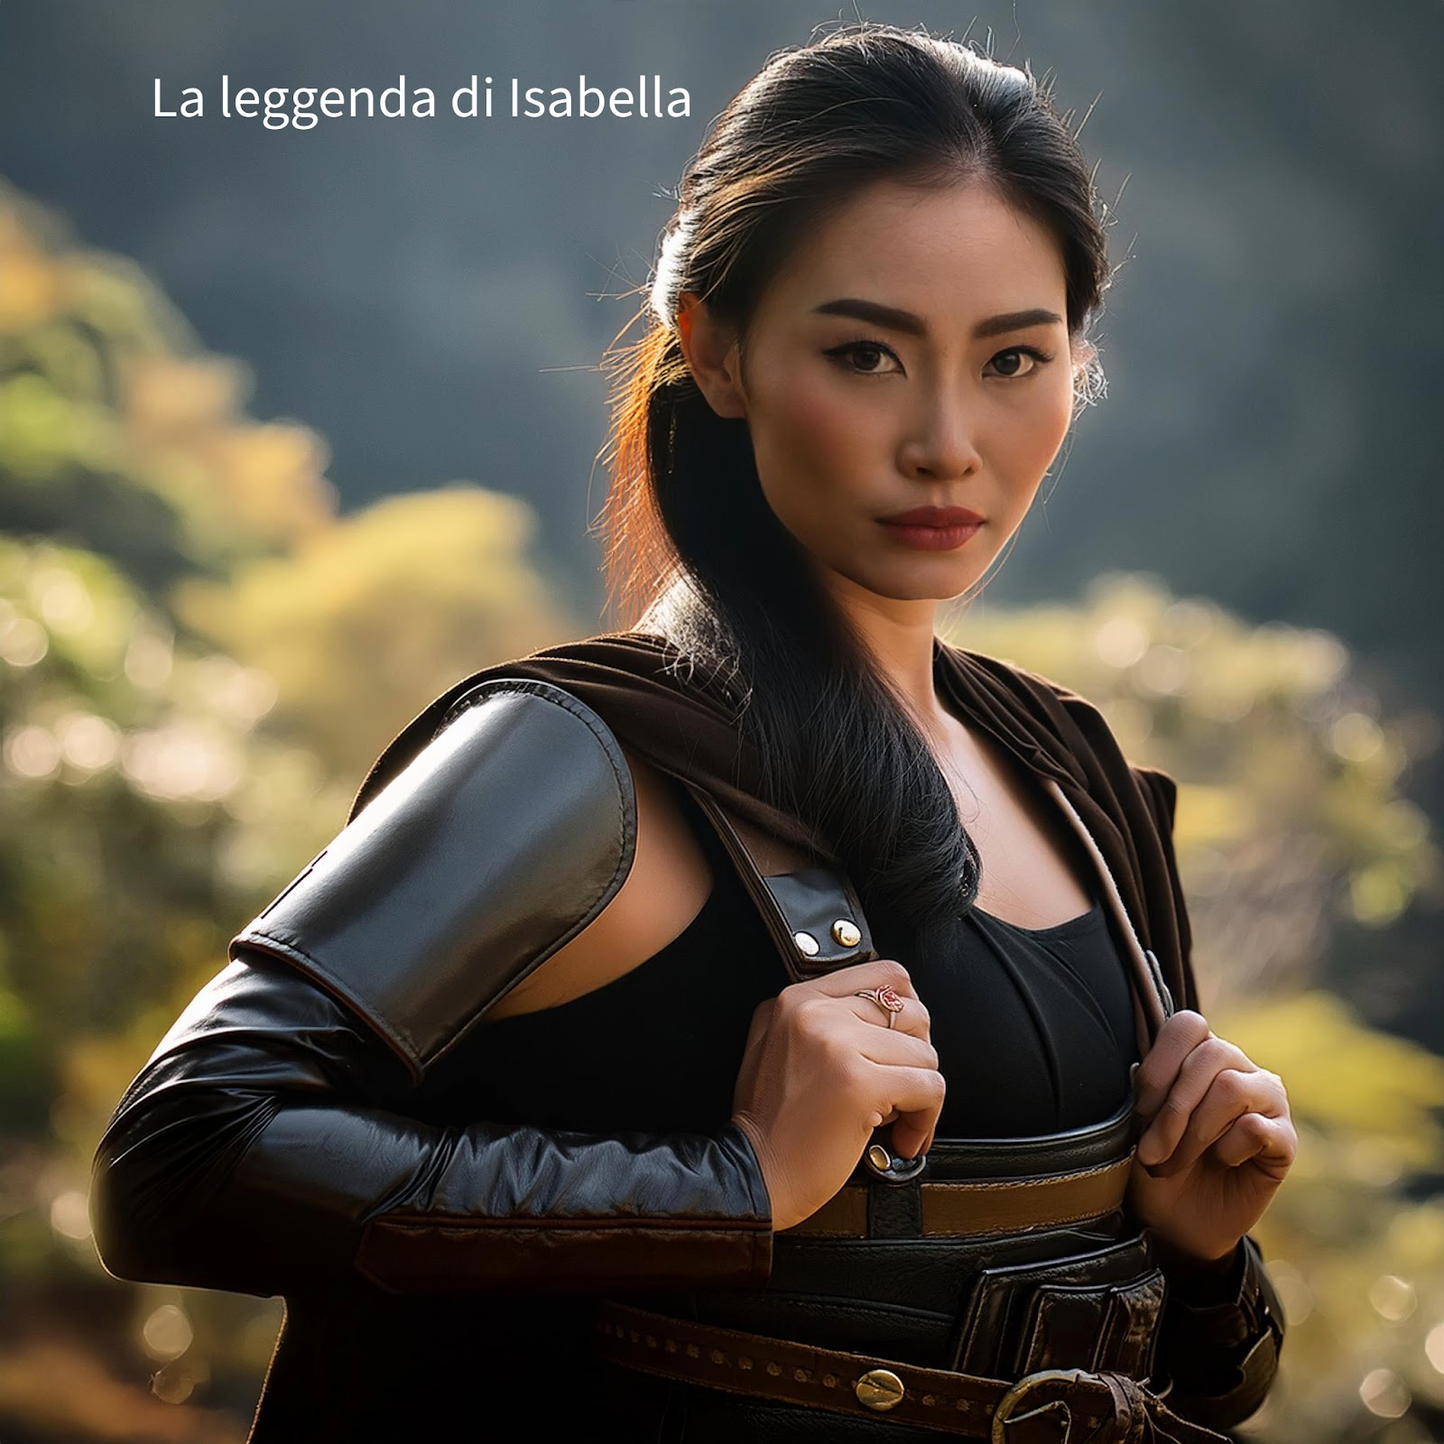

Ecco un’esempio di quell oche si può creare con bookcreator.
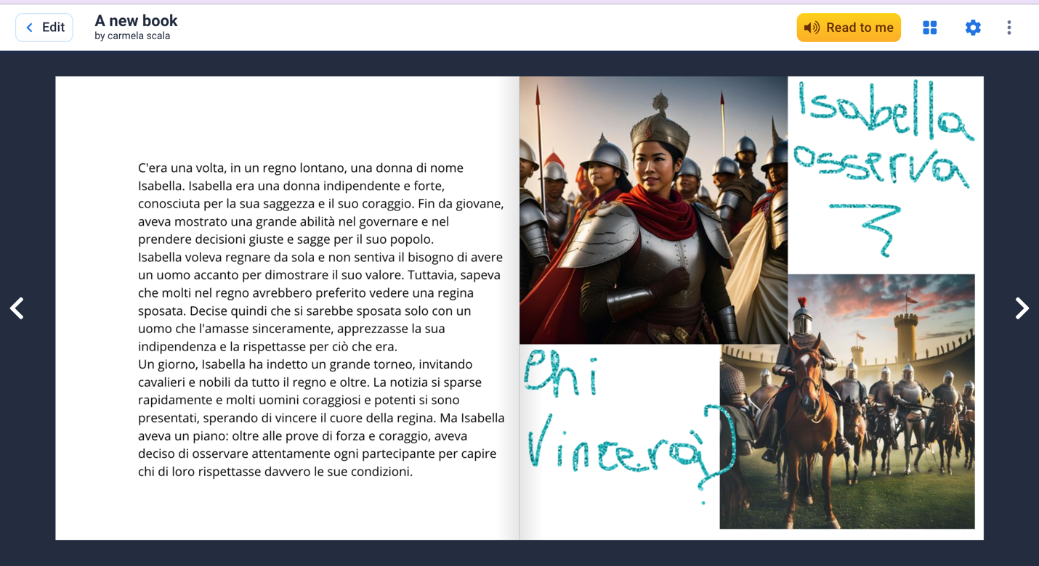

Da una classe di conversazione (livello 300)
Attività:
Sfida IA vs l’umanità
Nord vs Sud in Italia
Gli studenti hanno dovuto intervistare (di persona, tramite Zoom o via email) persone italiane o persone che conoscono bene l'Italia per scoprire cosa pensassero delle differenze (reali o percepite) tra gli italiani del Sud e quelli del Nord.
Successivamente, gli studenti hanno posto le stesse domande a un chatbot (ChatGPT, Bard, Poe, ecc.).
Hanno analizzato le risposte degli umani e quelle del bot.
Hanno confrontato le opinioni per vedere se erano simili o diverse e in che modo; poi hanno dovuto decidere quali risposte si basassero di più su idee stereotipate e perché.
Hanno presentato le loro scoperte alla classe.
Infine, come classe, abbiamo discusso degli stereotipi in generale, degli stereotipi in relazione alla cultura e alla tecnologia, e degli effetti degli stereotipi sulle persone e sulle percezioni culturali.

Gli studenti hanno poi scritto un'analisi delle somiglianze e delle differenze tra le risposte ‘umane’ e quelle dell’IA.

In generale, gli studenti hanno notato che l'AI era molto più esagerata nel delineare le differenze tra gli italiani del Sud e quelli del Nord, portando a conversazioni utili su come i chatbot possano amplificare pregiudizi e stereotipi in tutte le lingue.

Ecco le domande usate dagli studenti:
Suggested questions (students created questions as a class and chose at least three to pose in interviews):
- Quali sono, secondo te, le differenze più evidenti tra il Nord e il Sud Italia? In particolare per quanto riguarda la cultura, lo stile di vita e la mentalità.
- Come si riflettono queste differenze nella vita quotidiana delle persone? Pensiamo ad esempio al modo di lavorare, di trascorrere il tempo libero e di relazionarsi con gli altri.
- Nonostante le differenze, ci sono anche dei punti in comune tra il Nord e il Sud Italia, quali sono, secondo te?
- C'è un senso di appartenenza comune ad una stessa nazione che accomuna gli italiani di tutte le regioni?
- In che modo pensi che le nuove generazioni possano contribuire a colmare le divisioni e a rafforzare l'unità nazionale?
- Hai avuto la possibilità di vivere o lavorare in entrambe le parti d'Italia? Se sì, potresti raccontarci la tua esperienza e come questa ha influenzato la tua visione del paese?
- C'è un aneddoto o una storia che vorresti condividere in merito alle differenze o similarità tra Nord e Sud?
- A tuo avviso, quali sono i fattori storici, economici e sociali che hanno contribuito a determinare le differenze tra Nord e Sud?
- Qual è il ruolo dei media nel rappresentare e talvolta amplificare le divisioni tra le due parti d'Italia?
- Come pensi che il divario economico tra Nord e Sud possa essere colmato?
Quali sono le sfide e le opportunità che l'Italia deve affrontare per rafforzare la sua coesione nazionale?

